個人學習歷程維護：
學術研討會發表維護
資訊系統首頁>>D.學生資訊系統>>D.1.教務資訊>>D.1.45.學術研討會發表維護
（學會參與POSTER張貼也可維護）
進度報告登錄區
本所專題討論，均有規劃學生研究進度報告，再麻煩同學記得上學生系統維護
D.1.44.a.研發處未登錄之研究進度報告

資格考注意事項

依據「本校博士學位候選人資格考核實施要點」及「藥學院毒理學博士學位學程博士學位候選人資格考核施行細則」辦理

本學程研究生已修畢應修學分數，始得向本學程申請博士學位候選人資格考核，並應檢附下列資料：

一、資格考核申請表1份 (學生系統D.1.43)。

二、指導教授之推薦函1份 (包含推薦校內外委員各1名)。

三、學業成績單1份 (教務處列印之正式成績單)。

四、博士論文相關之計畫書7份 (依照學程提供格式)。

本學程接獲申請案時，需先初步審核資料是否完備，資料不完備者，應要求學生限期補正，逾期未補正或無法補正，經簽報院長同意，報教務處備查後，駁回其申請。

其他注意事項：
1.委員名單公布後，煩請同學自行與委員聯繫口試時間，確定時間後，煩請EMAIL給學程辦公室以利辦寄發通知書和計畫書予口試委員。
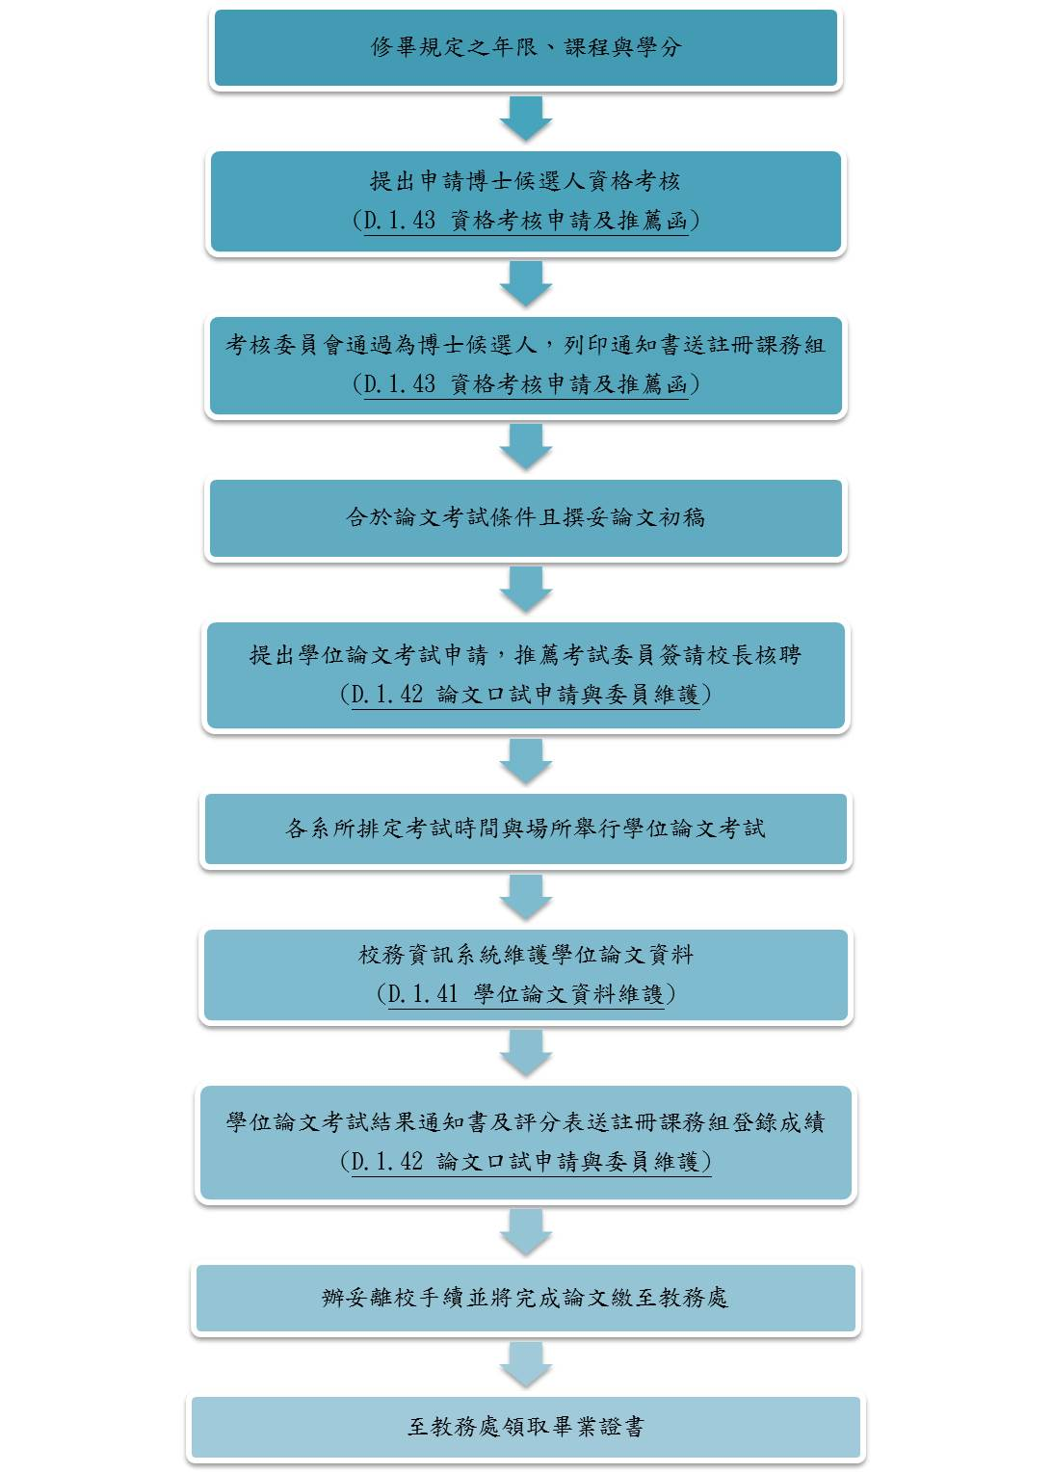
2.當日準備資料（1）結果通知書（系統列印）。（2）委員投票單。（3）校外委員簽收收據（4）書審意見表。

博士學位論文申請注意事項

申請部分：
1. 完成 根據 博士班檢核表 資料
2. 上學生資訊系統系統填表單（D.1.42繕打內容後從系統列印）
繳交至學程辦公室

口試至少2週前
寄發：
- 學位論文考試通知（範本下載）提供委員請公假。
- 紙本論文
- 委員聘函(至學程辦公室索取校方核發之聘函)

當天考試： (從D.1.42繕打內容後從系統列印)
- 口試程序表5張
- 學生系統列印學位考試結果通知書2份
- 學生系統列印評分表5份
- 論文合格通過證明5份（博班5個委員簽名欄位）
- 校外委員簽收領據 （校外委員口試費用需要代墊）

離校手續：
- 從D.1.41維護學位論文資料
- 論文完成修正證明（下載）
- 論文 上傳圖書館連結（109學年度新系統）
https://www.airitietds.com/ETDS/?SchoolID=U0011
3. 三本裝訂好的論文 (紙本論文延後公開申請書)
4. 離校手續單
-----------------以下請詳細閱讀--------------------
1. 學位論文考試申請書學位申請書務必於系統維護後從系統列印。(詳見教務處註冊課務組網頁)
2. 學位論文考試申請書由所裡審定通過後，俟校長核定口試委員名單後，方可與口試委員們商定口試日期。口試時間至慢須於該學期結束前完成。
3. 口試日期連同口試地點由研究生與指導教授自行選定。
5. 口試委員的論文指導費、論文審查費、論文口試費、及車馬費等，由學程辦公室負責申請。（校外委員款項由研究生先行墊支）。 經費申請給付原則： 根據「碩、博士生學位考試審查費、論文指導費支付標準」 更動。
6.由於全校研究生數眾多，為減輕請領經費及核銷之作業流程，校外教師之論文口試費，擬先由研究生先行代支，再由研究生提供核銷之憑證(如高鐵票根等)實支之金額，向研究所辦公室提出申請墊付款。
7.口試委員之評分成績表(含口試結果通知書、請指導教授簽完章)訂成一件，經主任核章後直接送至教務處註冊組承辦謝如杏小姐（分機2106轉17）核算畢業成績，才算完成學位考試。

畢業注意事項

準備畢業注意事項(含論文格式)
其他常用連結：
- 法規資料庫
- 藥學院法規-毒理學博士學位學程
- 教務處
- 表單下載
博士生取得學位流程
預祝您畢業順利！!

